Охрана труда: как обучить по первой помощи в 2023 году
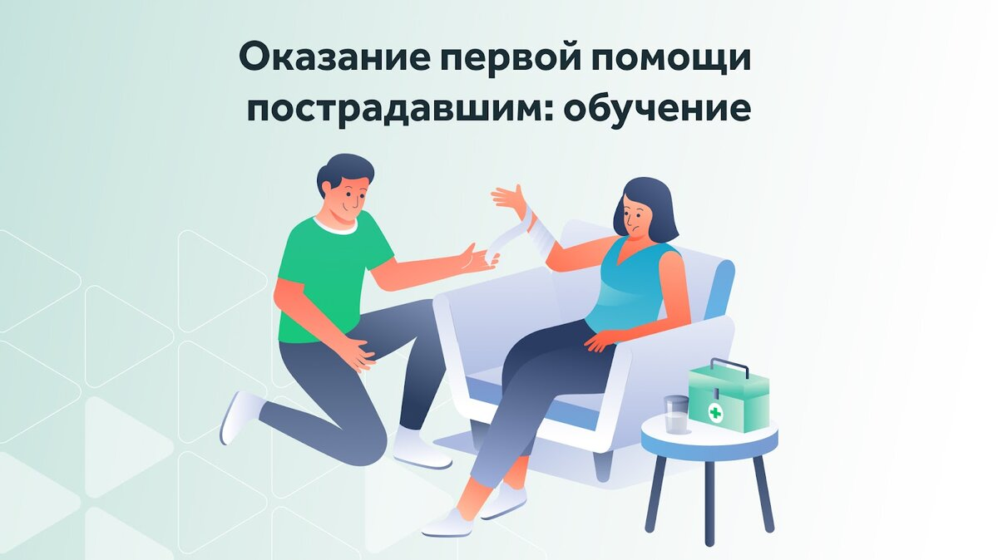
В соответствии с Постановлением Правительства РФ от 24.12.2021 № 2464 работники должны пройти обучение по оказанию первой помощи пострадавшим. В этой статье мы расскажем, кто, когда и в какие сроки должен обучиться, как провести обучение внутри организации и что для этого нужно сделать работодателю.

➡ Кто должен пройти обучение
Обучить по программе оказания первой помощи пострадавшим необходимо:
✅️ работников рабочих профессий;
✅️ сотрудников, которые проводят инструктажи по охране труда, включающие вопросы оказания первой помощи пострадавшим;
✅️ лиц, обучающих по программе оказания первой помощи пострадавшим;
✅️ лиц, обязанных оказывать первую помощь;
✅️ комиссию по проверке знаний оказания первой помощи пострадавшим;
✅️ специалистов по охране труда;
✅️ работников, управляющих автотранспортными средствами.
Что именно должен пройти сотрудник — обучение или инструктаж — зависит от его должности.
Простой пример: если работнику нужны более глубокие знания правилах оказания первой помощи, то ему потребуется полноценное обучение. Это могут быть шахтеры, бурильщики, строители и представители других профессий. А вот человеку, работающему в офисе, достаточно знать, что делать, если его коллега упадет в обморок или порежется канцелярским ножом — тут достаточно и инструктажа.
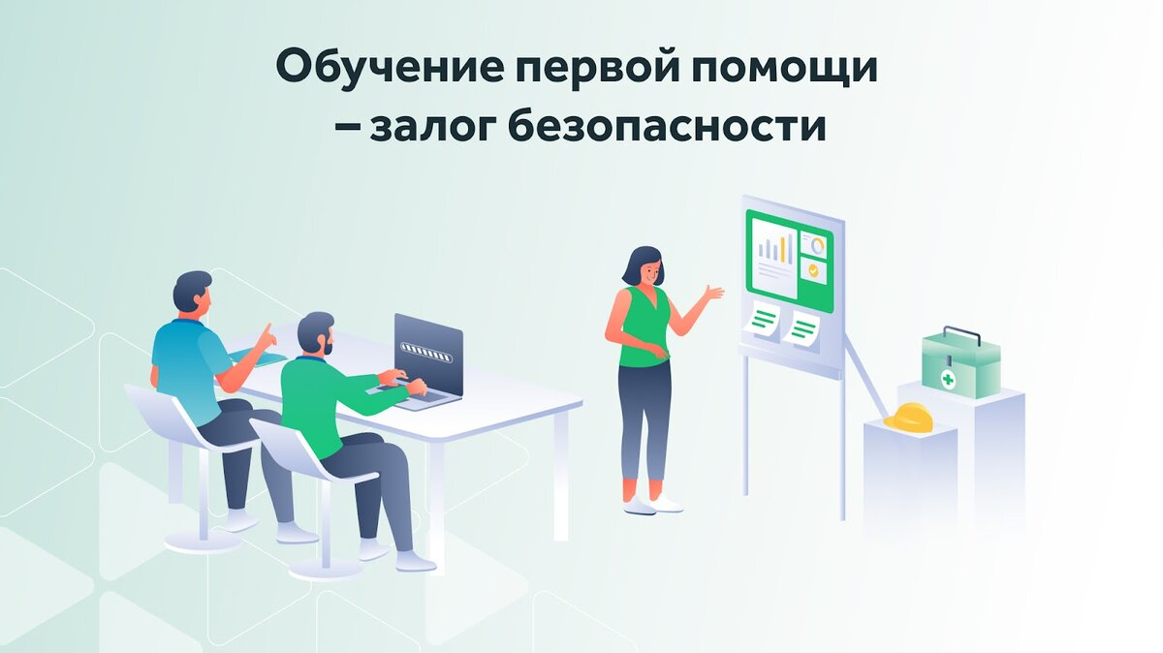

Обучаться необходимо 1 раз в 3 года!
Некоторые сотрудники должны пройти обучение исключительно в учебном центре — это требование Постановления № 2464.

К ним относятся:
- ответственные за проведение инструктажа по охране труда, включающие вопросы оказания первой помощи;
- члены комиссии по проверке знаний;
- инструкторы, проводящие обучение по оказанию первой помощи;
- лица, в обязанности которых входит оказание первой помощи пострадавшим.
Членам комиссии и инструкторам нужно пройти обучение в учебном центре по специализированным программам длительностью не менее 8 часов. А инструкторы дополнительно должны иметь повышение квалификации по подготовке преподавателей, обучающих приемам оказания первой помощи.
Всех остальных сотрудников обучить можно даже онлайн. На платформе Courson можно пройти инструктаж в рамках Внутреннего обучения по охране труда. Получив доступ к личным кабинетам ваши работники получат все необходимые знания и навыки из видеоуроков не только с теорией, но и с практическими примерами, а в конце — пройдут интерактивное тестирование.
А вы сможете контролировать процесс обучения в Кабинете предприятия, скачивать протоколы проверки знаний и хранить другие документы по охрана труда. Чтобы убедиться в качестве и удобстве такого обучения вы можете попробовать его бесплатного по промокоду POMOSCH!

➡ Как провести обучение внутри организации
Если вы решили провести обучение самостоятельно, то вам нужно знать несколько правил и требований.
1️⃣ Во-первых, инструкторы в любом случае должны пройти обучение и повышение квалификации в УЦ и иметь соответствующие удостоверения.
Если это требование не будет выполнено, то проводить обучение самостоятельно строго запрещено, а штраф может достичь 130 000 рублей.
2️⃣ Далее необходимо выделить учебное помещение и обеспечить его необходимыми техническими средствами, тренажерами и оборудованием:
- тренажер-манекен взрослого пострадавшего и расходные материалы для него;
- аптечка;
- учебные фильмы и пособия;
- устройства для проведения искусственной вентиляции легких и пр.
3️⃣ Нужно организовать места для обучения в количестве не менее 1 места на 100 работников.
Продолжительность программы обучения по оказанию первой помощи пострадавшим должна составлять не менее 8 часов в случае организации самостоятельного процесса обучения.
При этом не менее 50% учебных часов должно быть отведено на практические занятия. Но для тех сотрудников, которые проходят инструктаж по оказанию первой помощи пострадавшим, проведение практических занятий на требуется.

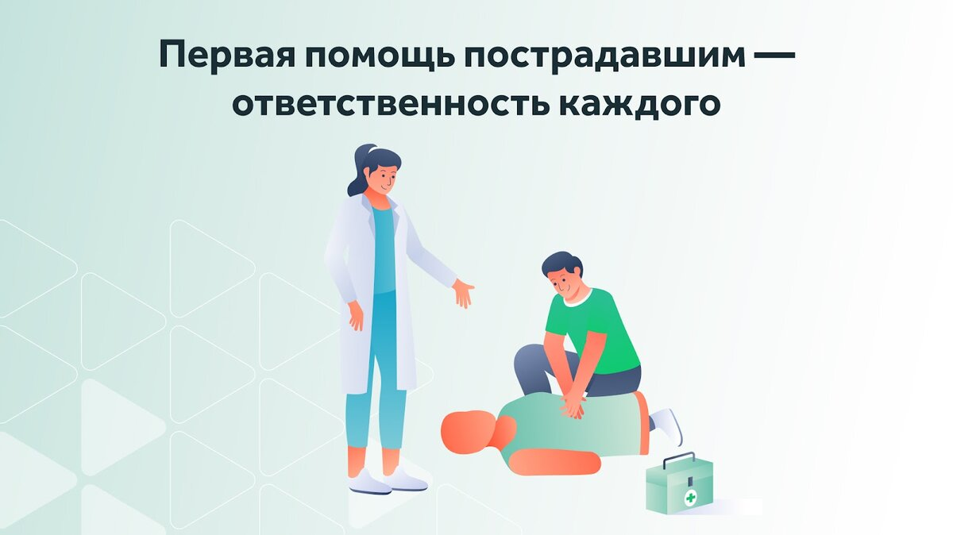

А оборудование можно взять в аренду или направить работников в УЦ для отработки практических навыков
4️⃣ Когда обучение пройдено сотрудниками — проведите проверку их знаний. Если вы обучали сразу по программам оказания первой помощи и использованию СИЗ, то для проверки можно сформировать единую комиссию.
Если работник не прошел проверку знаний, то его необходимо отстранить от работы и в течение 30 дней отправить на повторную проверку.

